RuMS, der neue Superstar am Köderhimmel !!!


Der letzte Tag in Torsvag, schönes Wetter, die Kisten sind längst voll, was könnte man also noch tun?



Man müsste etwas erfinden, was alle Angler brauchen, egal wo und auf was sie fischen. Es müsste die Wunderwaffe unter den Ködern schlechthin sein. Etwas, womit garantiert jeder Angler seinen Fisch fängt.



Am Sollbaren gab es dann die Erleuchtung.


Mööööönsch – na klar! Das ist es!! Warum bin ich da nicht schon früher drauf gekommen!!!

Schnell bei Stefan das entscheidende Teil geholt und meinen „Pilker“
gebaut. Sein Lächeln bestärkte mich und es ging mit zwei Freunden
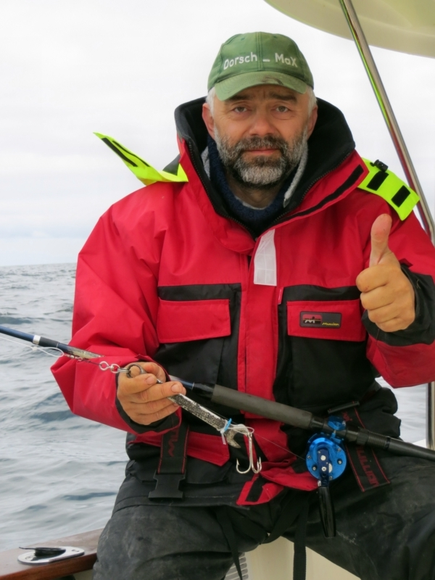
sofort zum Testangeln raus.
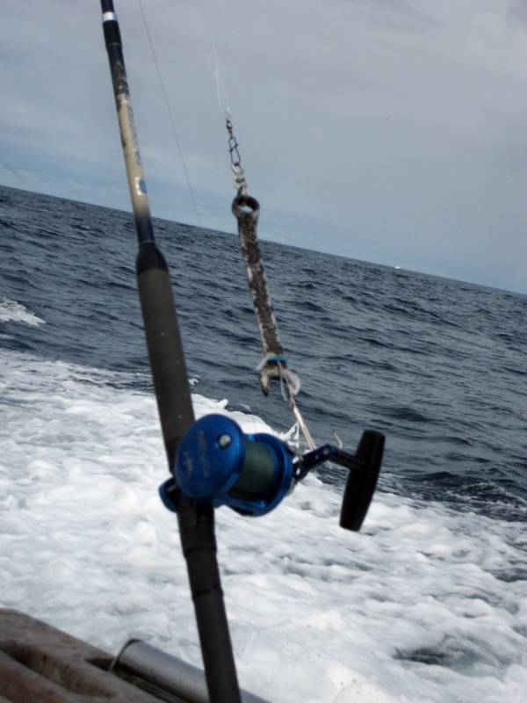

(Anmerkung Lutz:
So richtsch iberzeucht guggste aber nich!)

Das Gerät ist perfekt abgestimmt. Meine Freunde konnten sich kaum noch halten vor Lachen, wollten sich das Spektakel allerdings nicht entgehen lassen.
Die erste Drift war ein glatter Durchläufer. Also Stellungswechsel und das ganze noch einmal. Letzte Kontrolle der Montage, jetzt aber!! Uuuuuunnd….

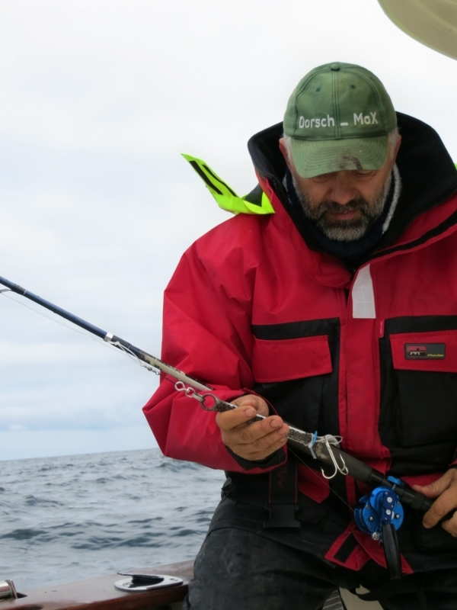
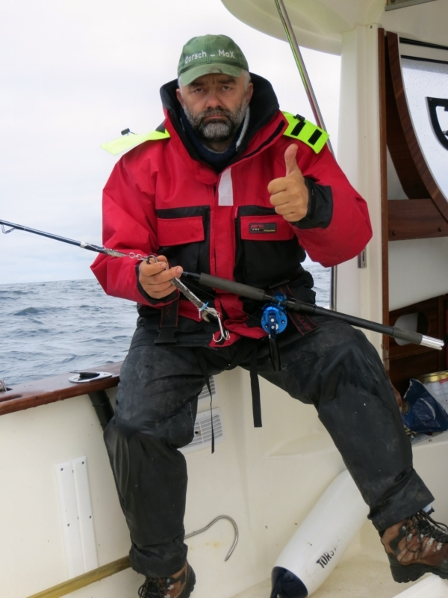

(„Nu guggt mei Maggse richtsch.
Ich gloobe nu klabbts ooch“!)

….ab dafür! Hey, was isn das??
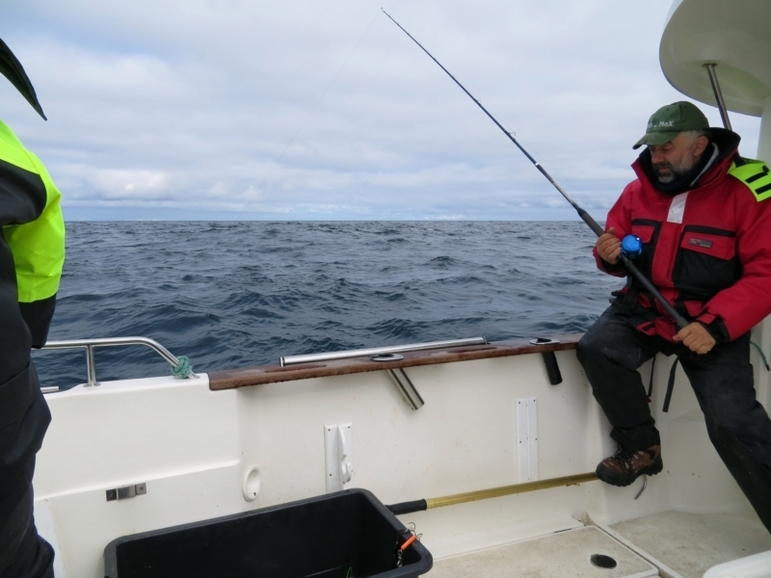
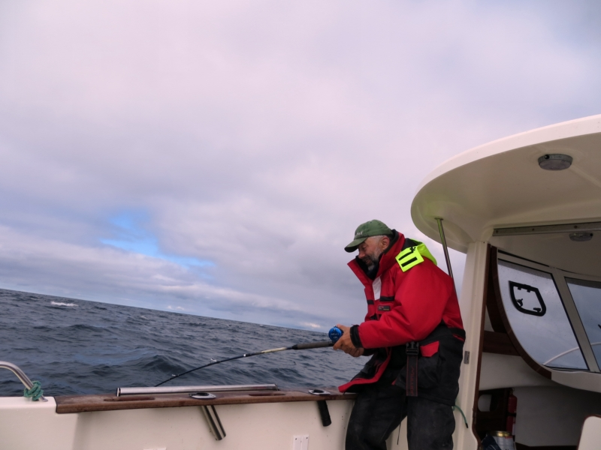

Richtig ein Biss! Was heißt ein Biss – es ist der Biss der Bisse!!!
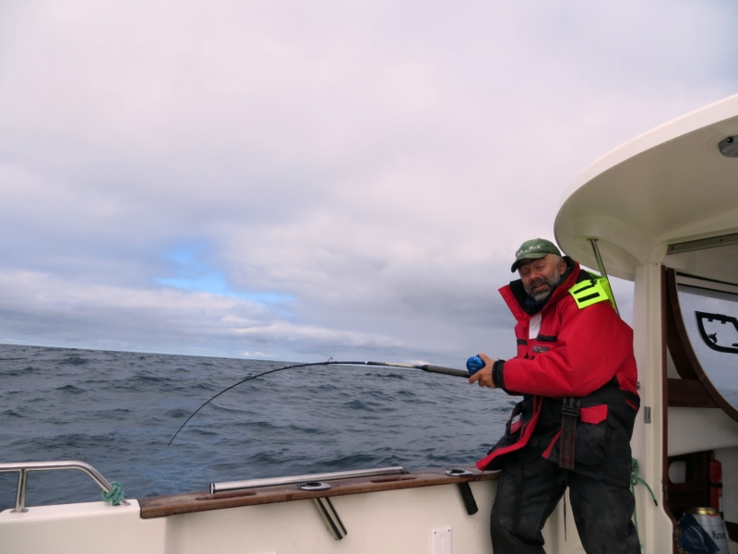
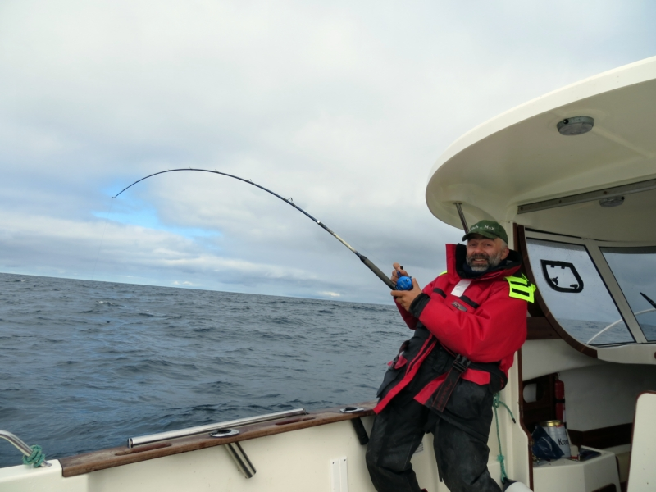

Und dann kam er hoch…………………..was für ein Prachtexemplar!
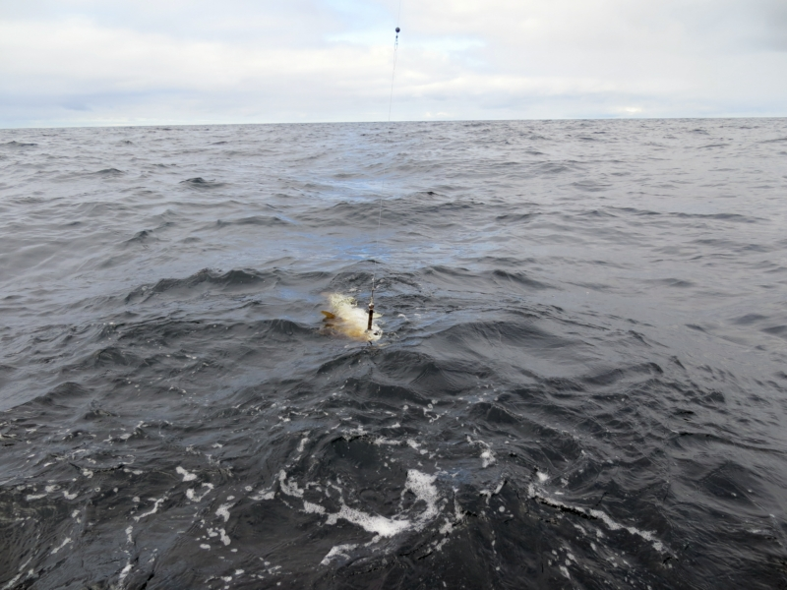
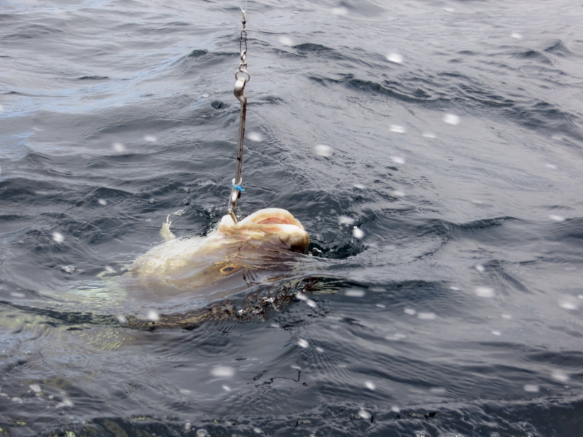

Alle drei Flunken des Hakens sitzen fest im Maulwinkel.

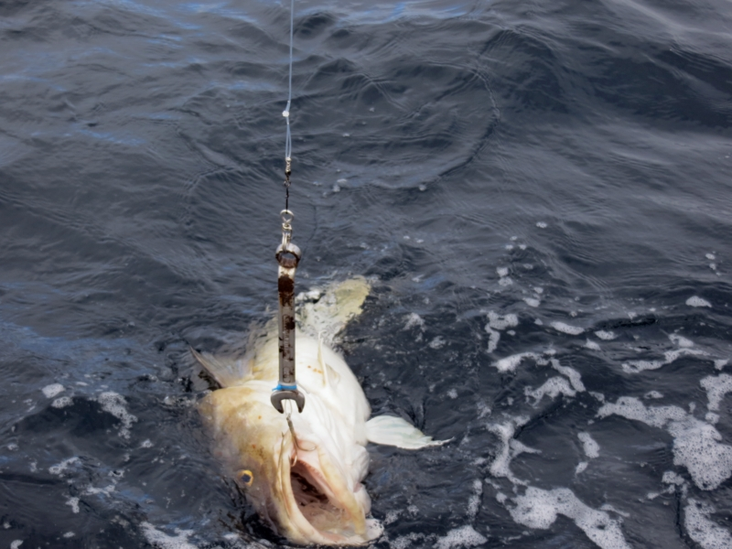
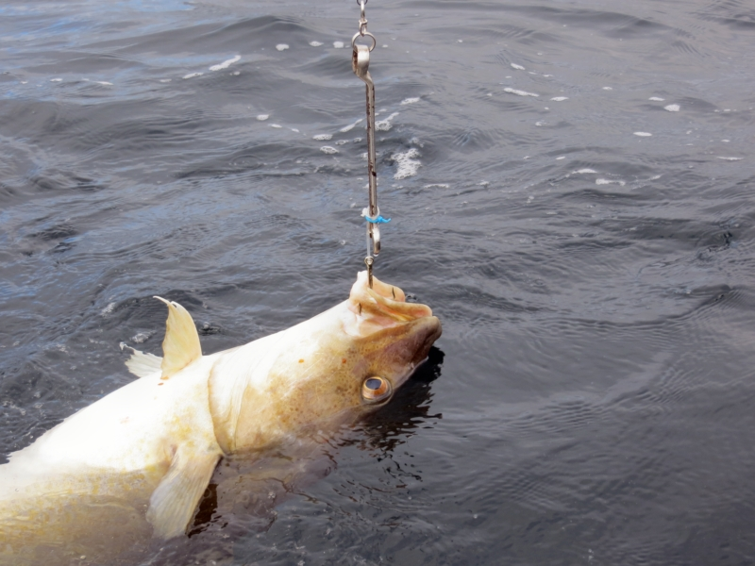

Damit hat der RuMS (Ring- und Maul-Schlüssel) den Beweis angetreten:
Das Wichtigste was ein Angler braucht ist der feste Glaube an seine Methode und seinen Köder! Natürlich auch ein Quentchen Glück. Der Dorsch wog übrigens 10,4kg bei 1,04m.
